«Волшебница Осень»
Если на деревьях листья пожелтели,
Если в край далёкий птицы улетели,
Если небо хмурое, если дождик льётся.
Это время года ОСЕНЬЮ зовется!
18.10.2023 года в нашем детском саду традиционно прошел осенний праздник "Волшебница Осень".
Праздник в детском саду – это всегда удивительные чудеса, волшебные краски, звонкий смех воспитанников, море улыбок и веселья. Хоть и говорят, что осень унылая пора, но дети, как никто другой, способны радоваться шороху золотистых опавших листьев под ногами, дождику, под которым так интересно гулять под зонтиком, шлепанью по лужам, получая от этого неизгладимые впечатления.
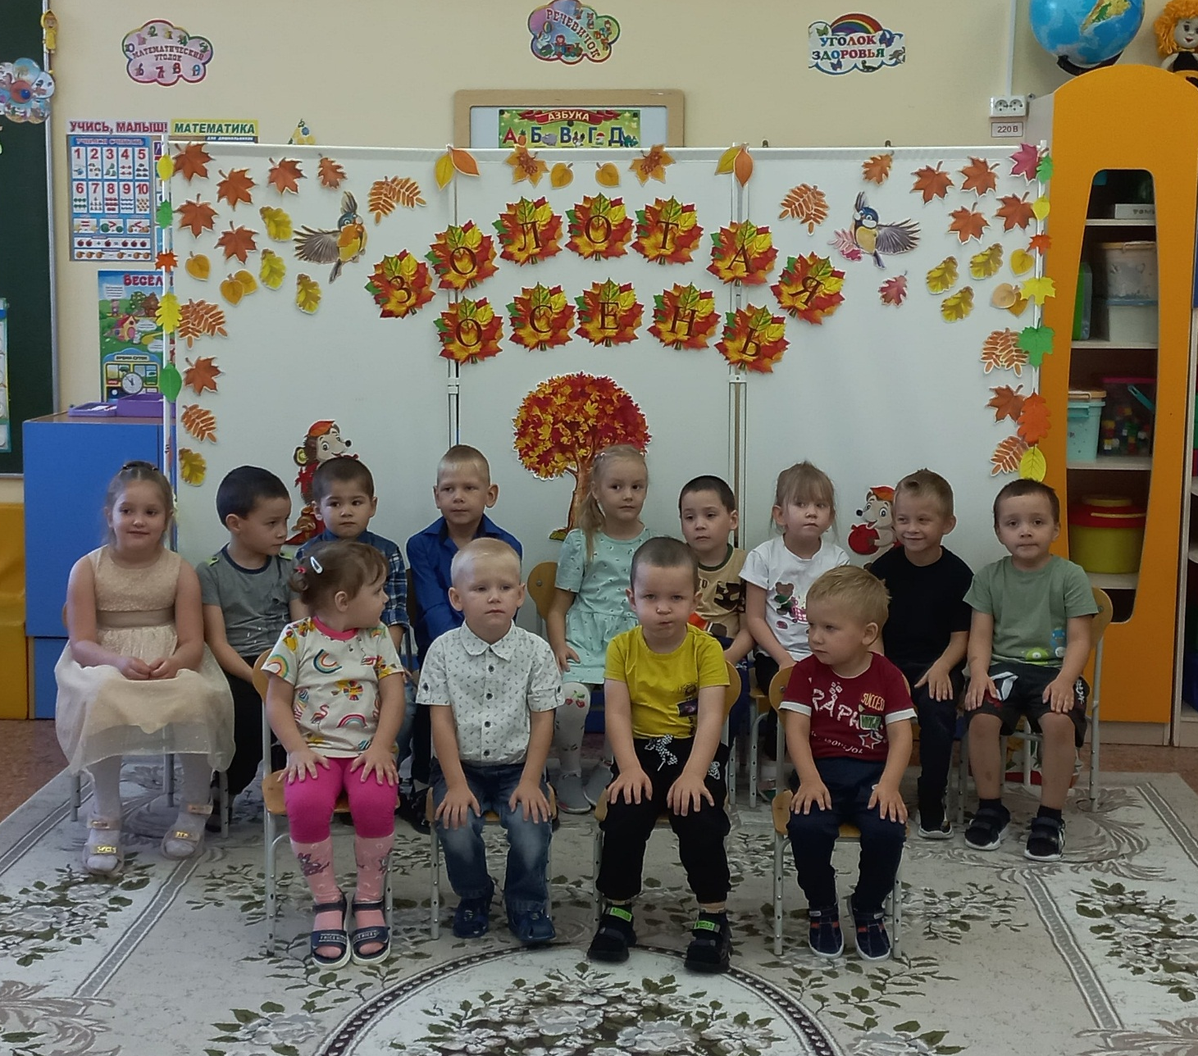
К нам на праздник пришла сама Волшебница Осень. Ребята исполнили песню «Осенняя».
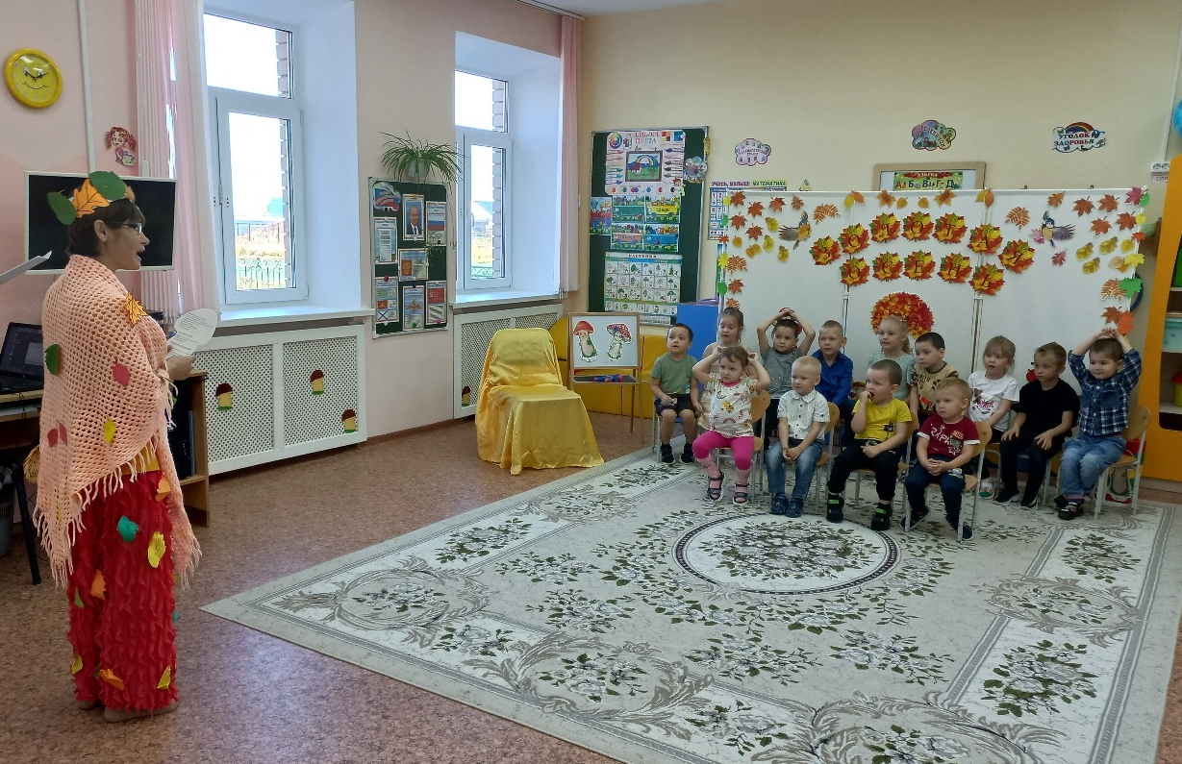
После песни Осень предложила ребятам сыграть в музыкальную игру «Солнышко и дождик». Дети, под музыку ходят и гуляют по полянке, как только услышат шум дождя, должны спрятаться под зонтик.
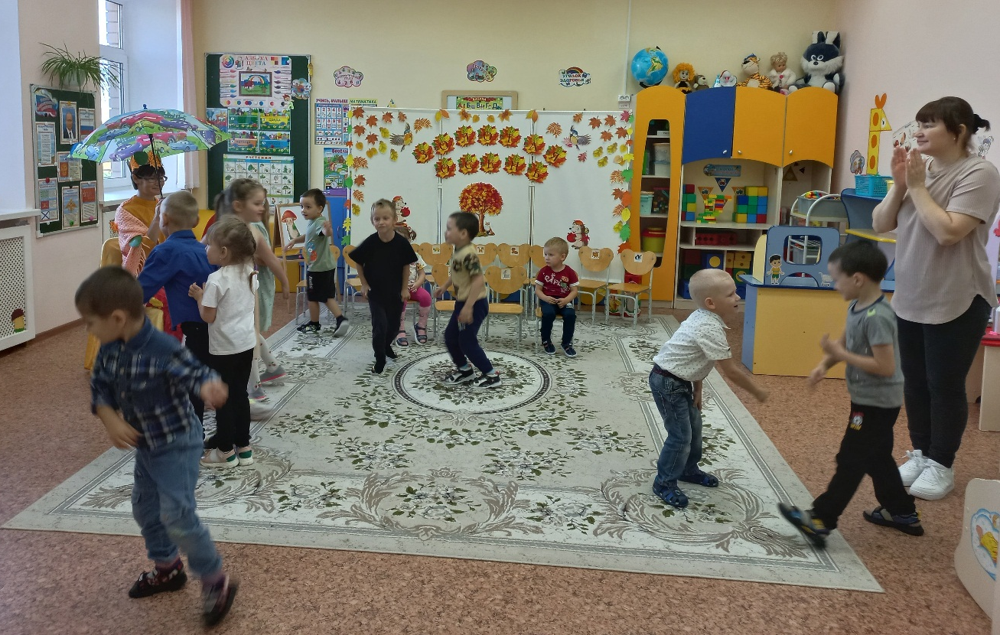

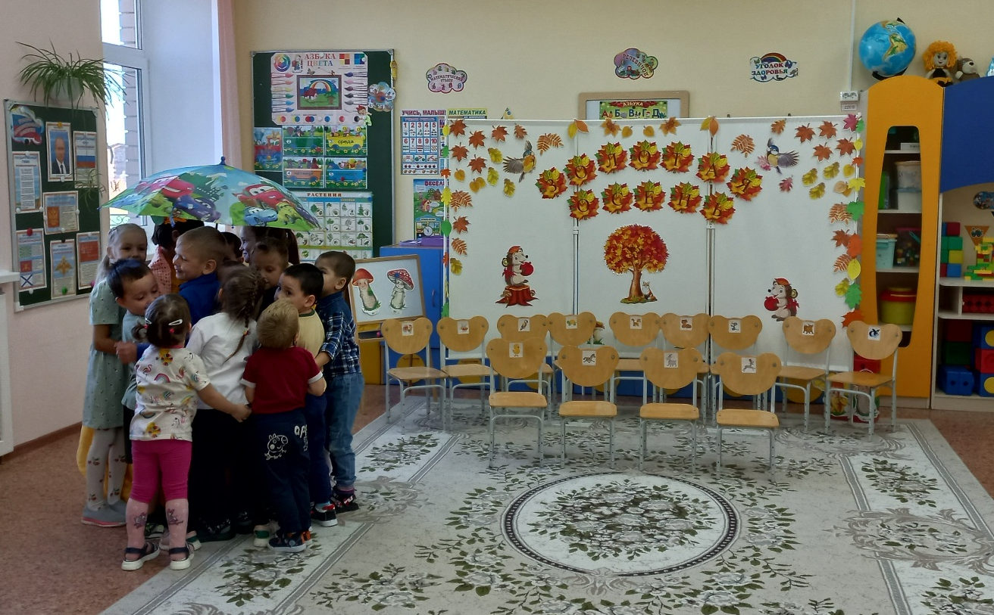
После игры Осень рассказала про свой «Волшебный зонтик», встав по него можно начать говорить стихами как поэт.
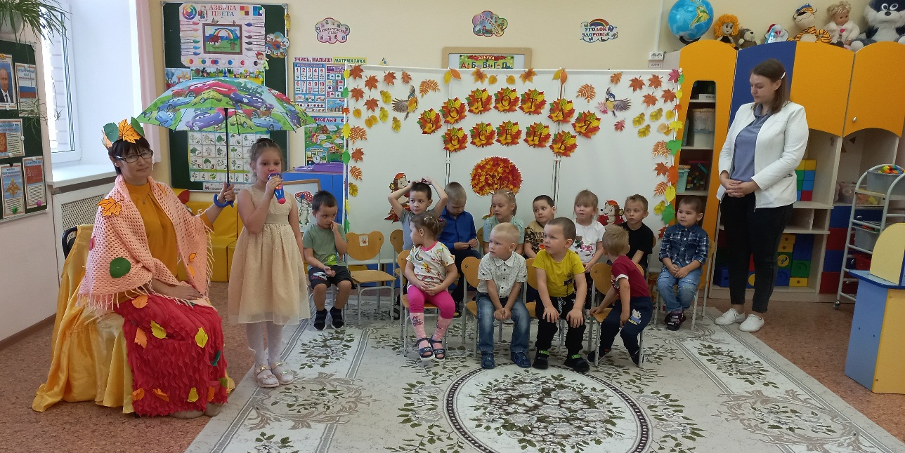
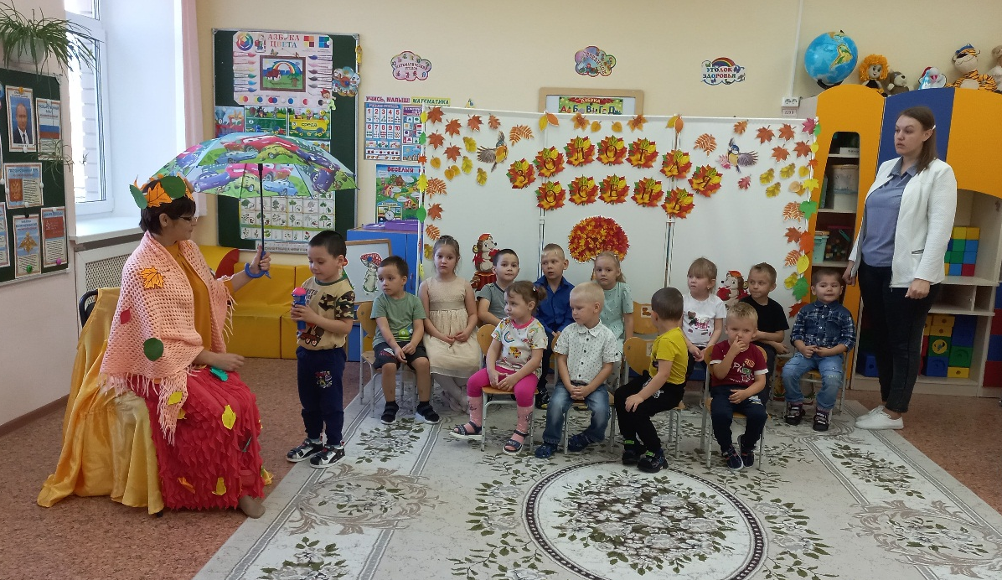
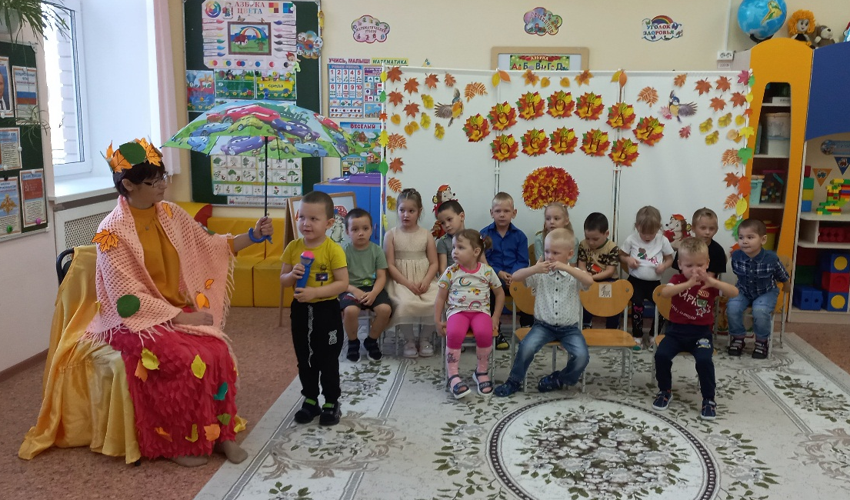
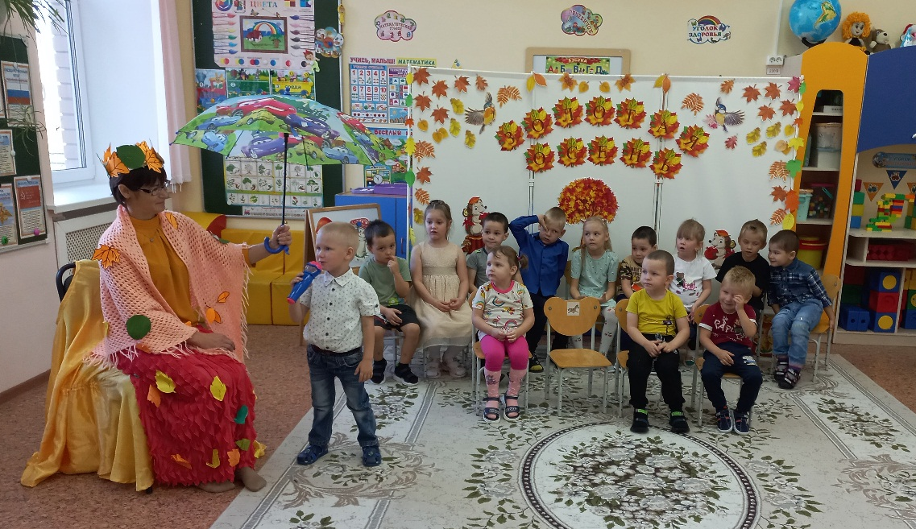

Затем ребята сыграли в такие игры как «Перевези с поля урожай», «Паровозик», «Чего не хватает», «Репка», «Пугало»
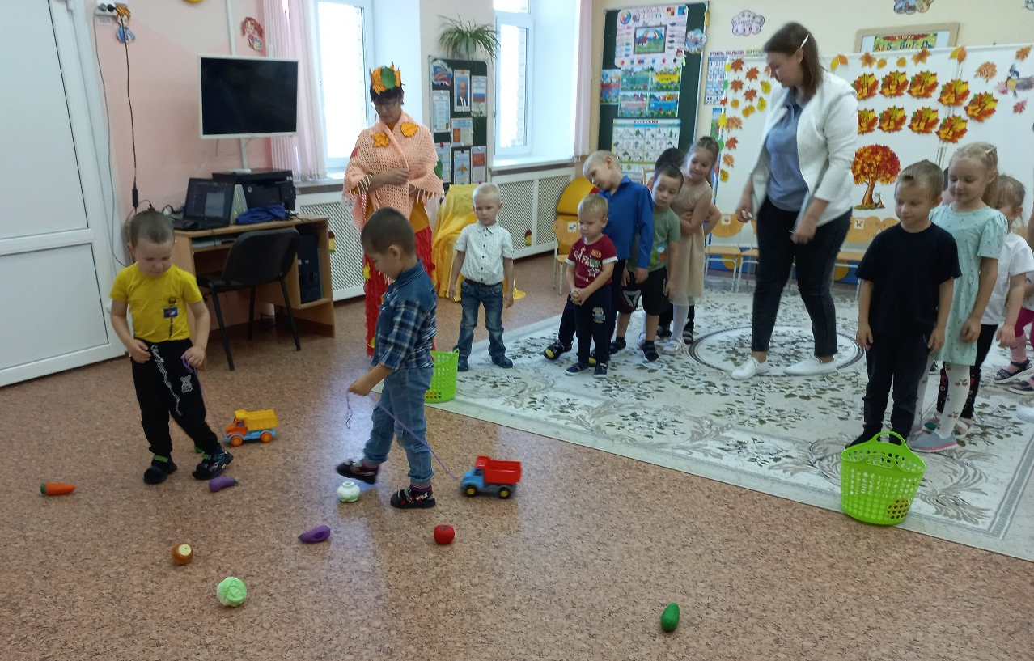
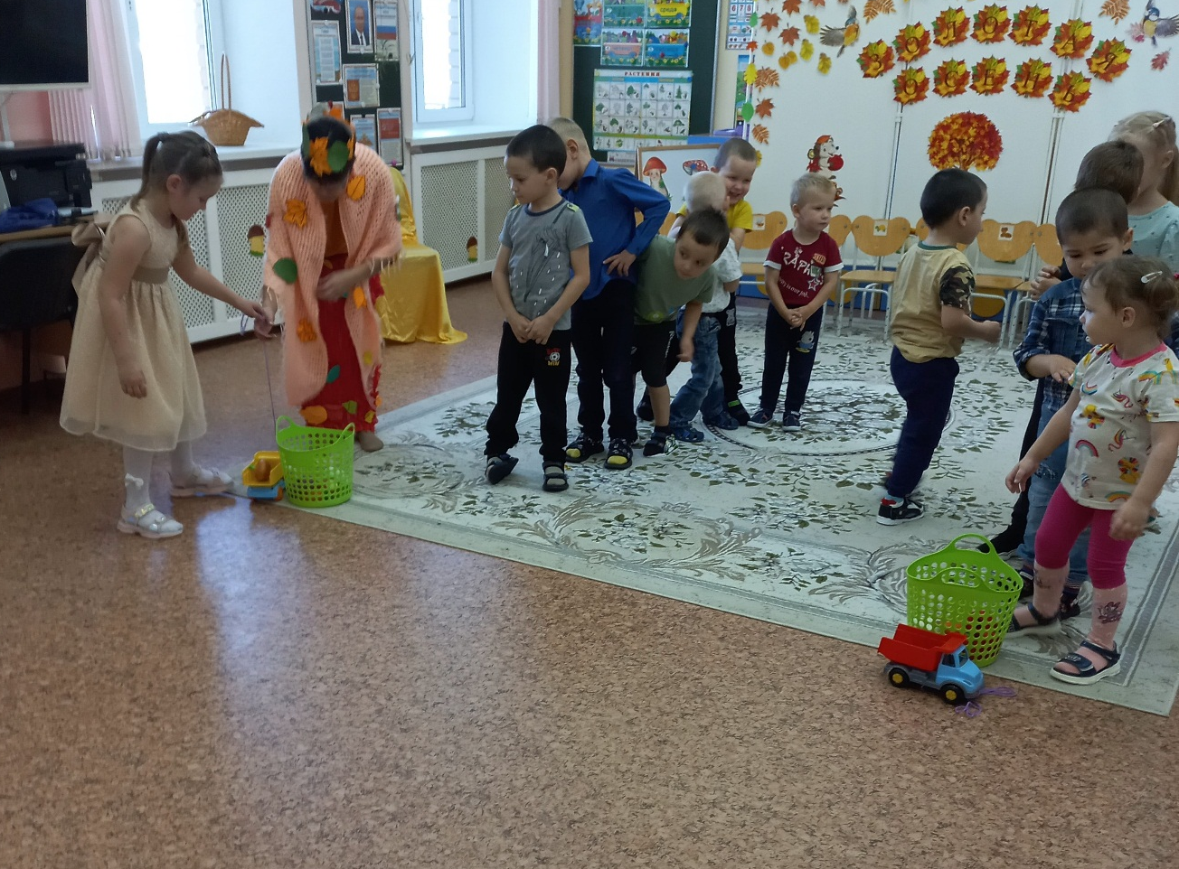

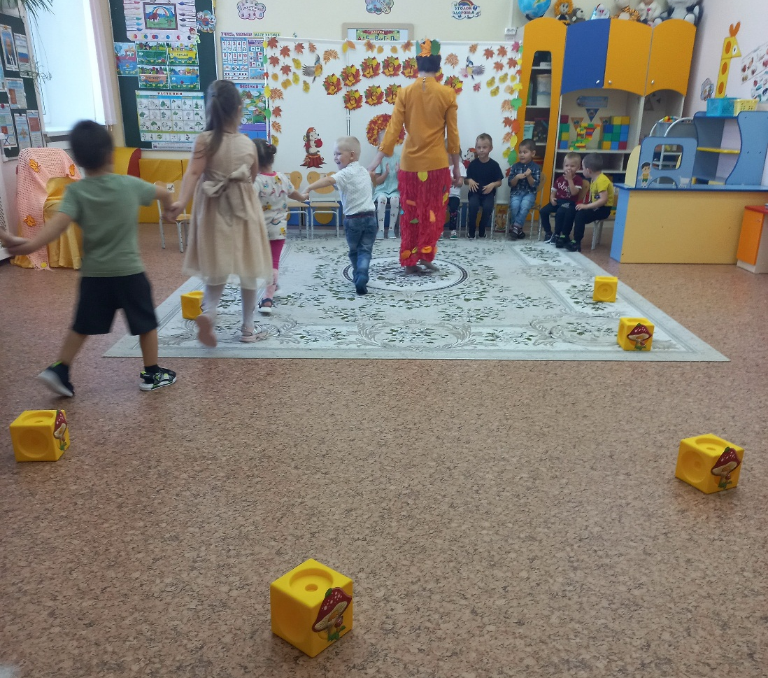
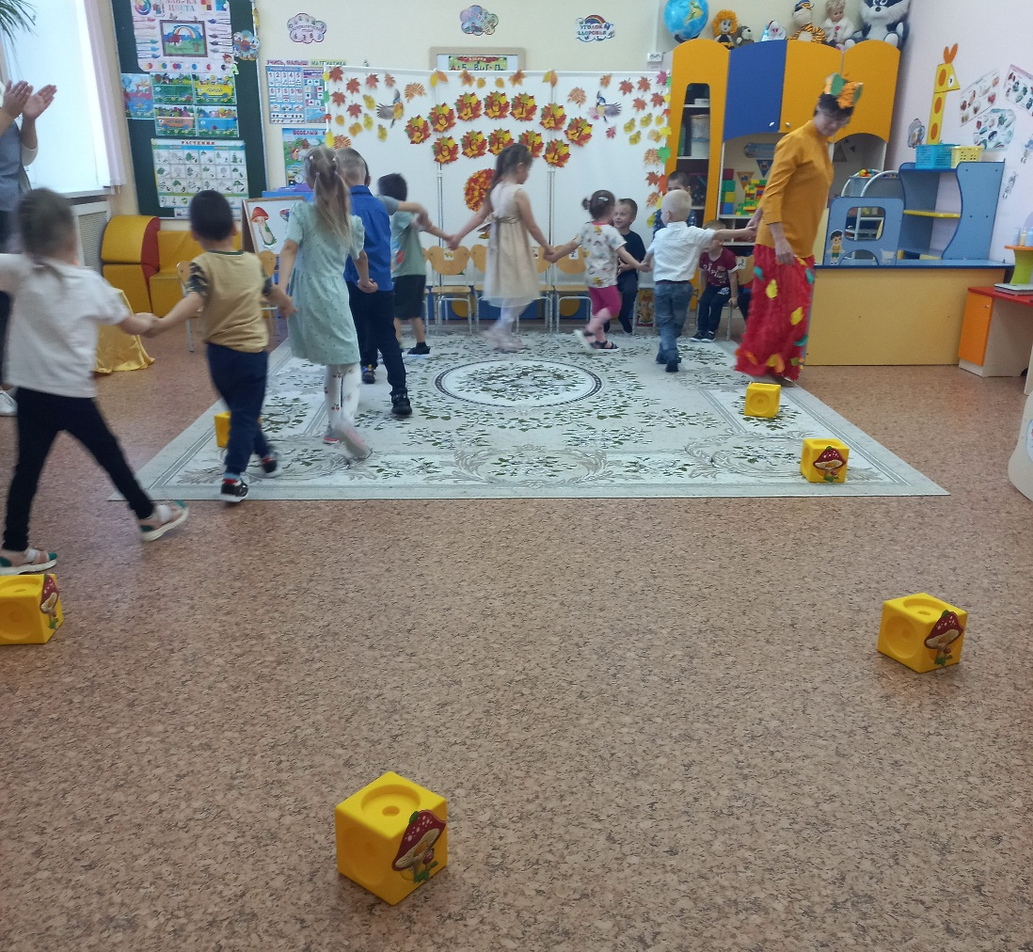
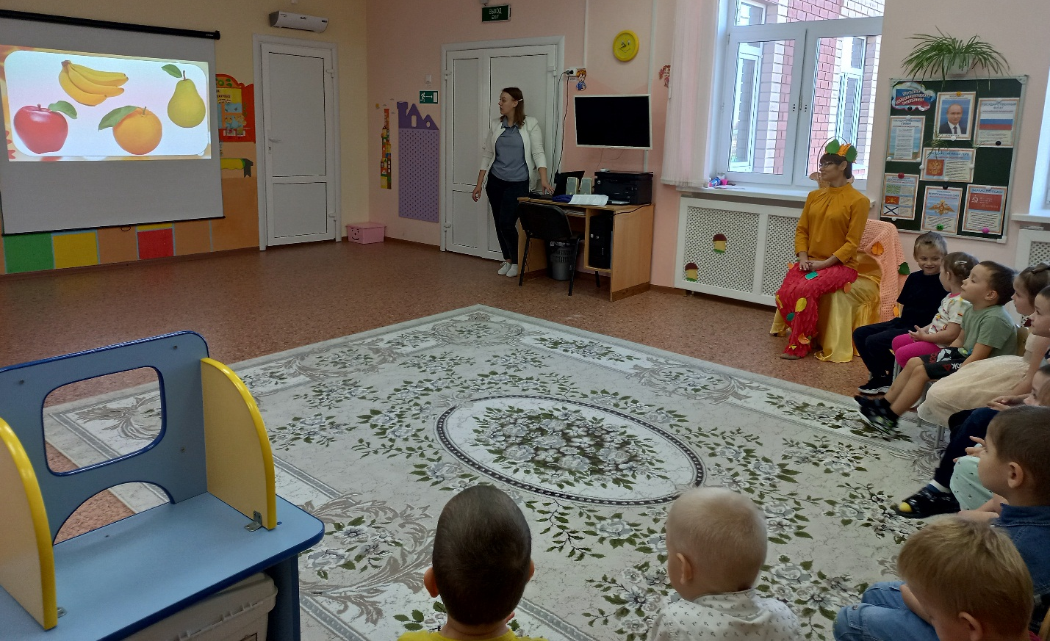
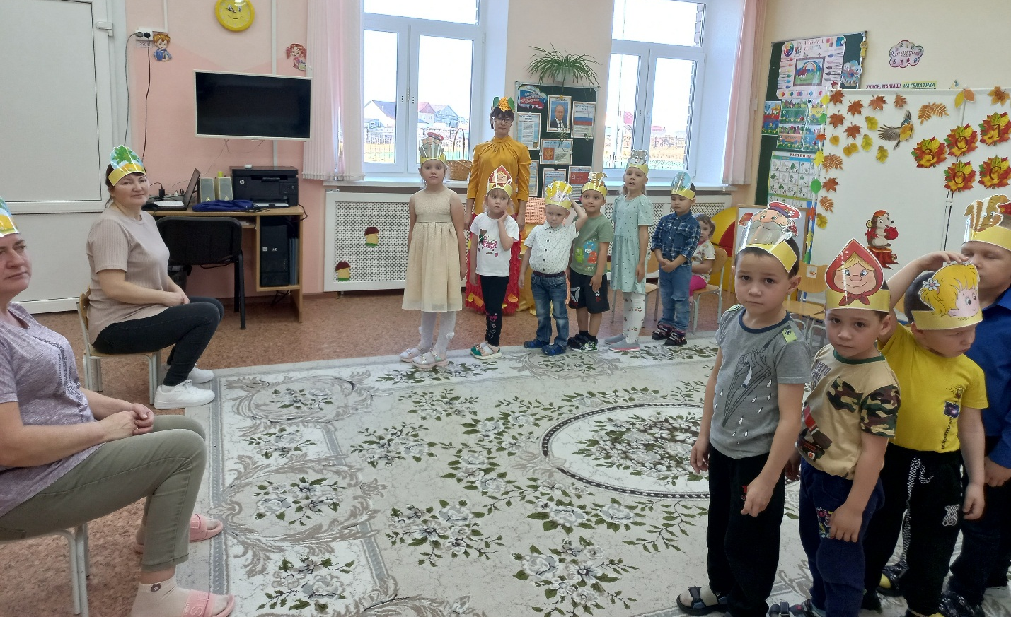

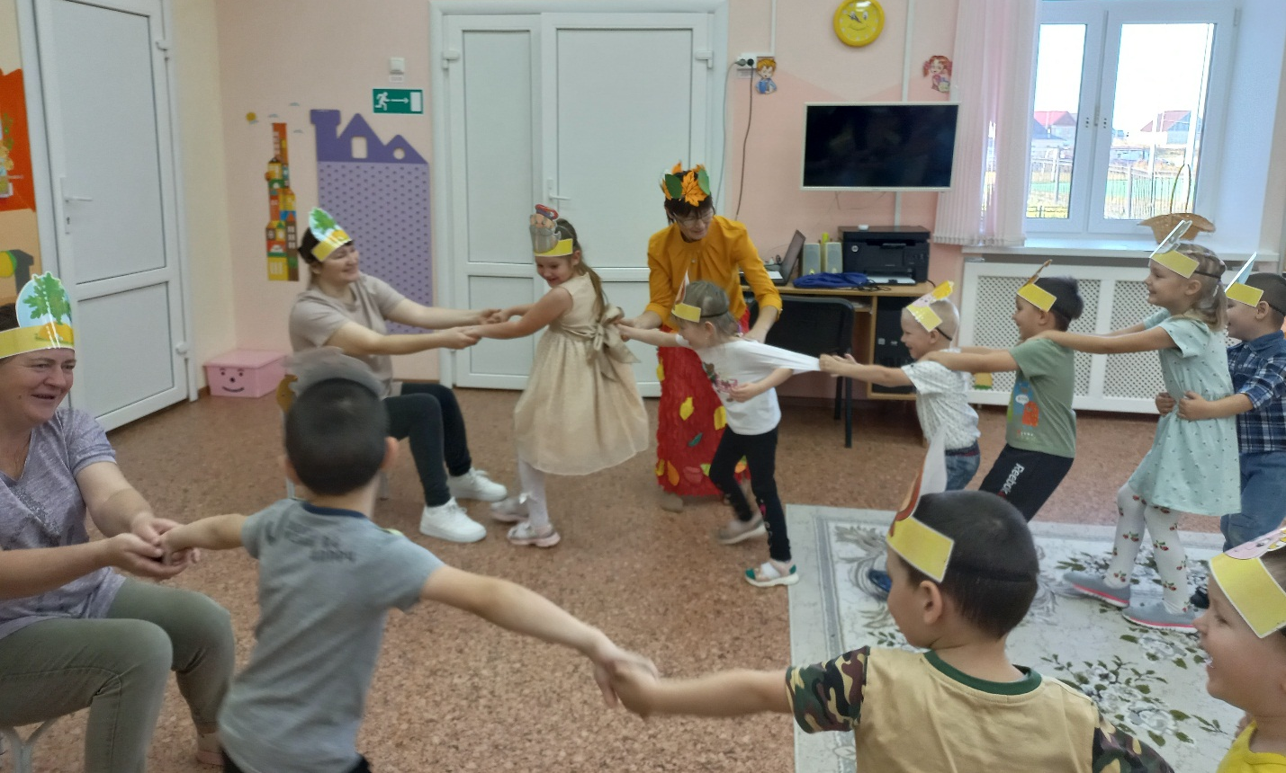
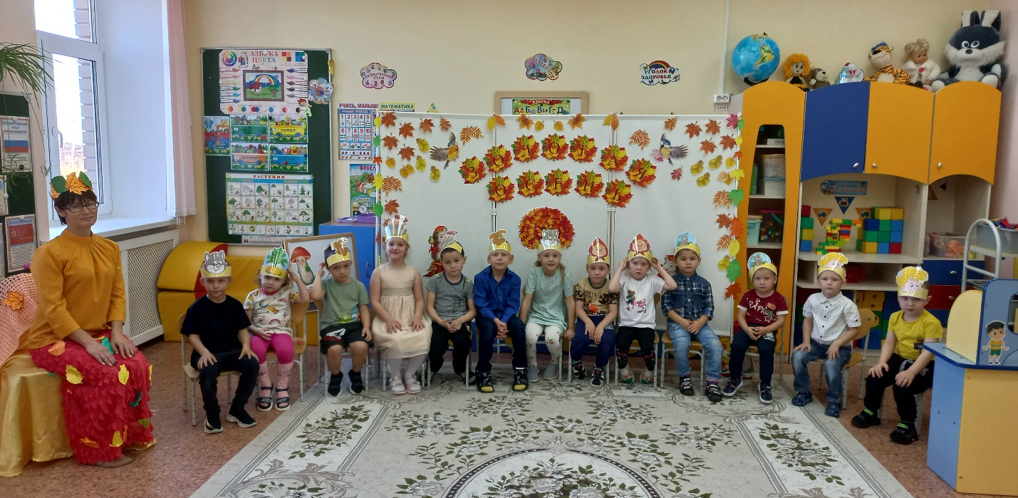
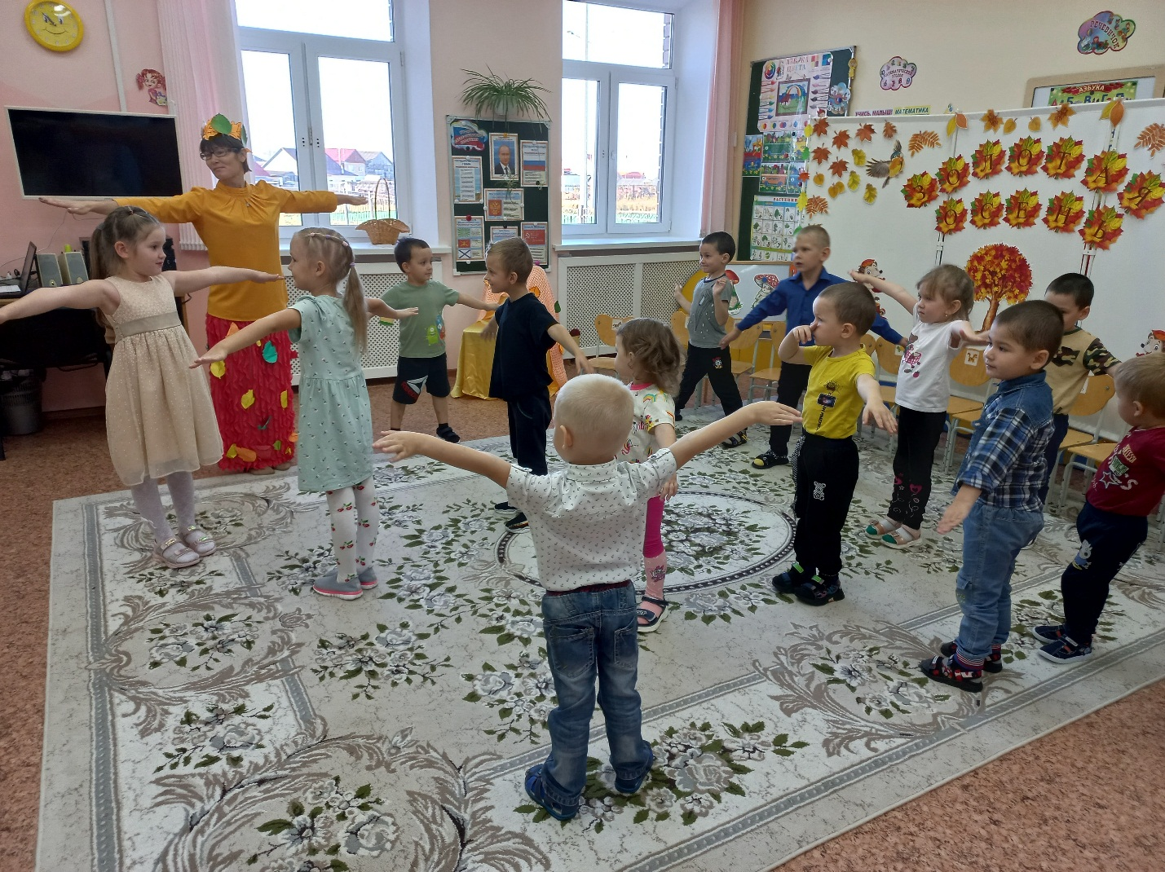
В завершении «Осень» угостила всех ребят вкусными, сочными яблоками.
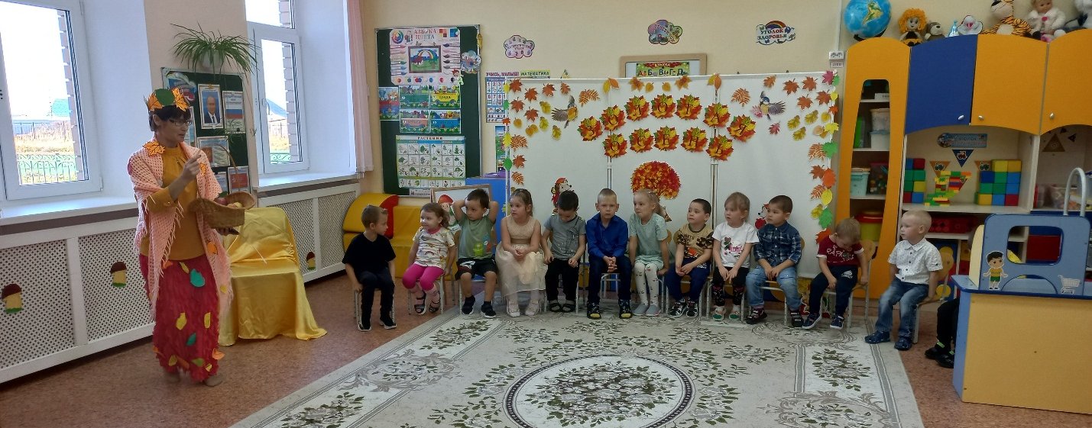

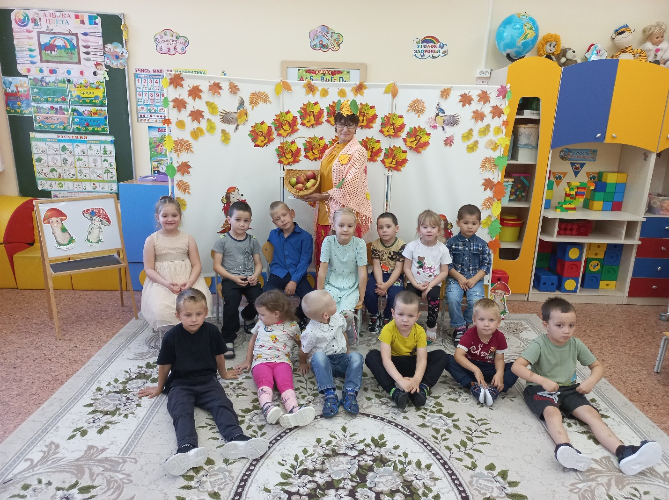
Мероприятие было веселым, ярким, увлекательным. Воспитанники получили много позитивных эмоций.

Материал подготовила воспитатель Королева Татьяна Андреевна

